

**МИНИСТЕРСТВО ПРОСВЕЩЕНИЯ**

**РОССИЙСКОЙ ФЕДЕРАЦИИ** Руководителям органов

**(МИНПРОСВЕЩЕНИЯ РОССИИ)** исполнительной власти субъектов

Российской Федерации,

**Департамент государственной** осуществляющих государственное **политики и управления в сфере**

**общего образования** управление в сфере образования

Люсиновская ул., д. 51, Москва, 115093

Тел. (495) 587-01-10, доб. 3250

E-mail: **d03@еdu.gov.ru**

________________ № ______________

О направлении проектов

«дорожных карт»

В связи с введением с 1 сентября 2024 г. учебных предметов «Основы безопасности и защиты Родины» и «Труд (технология)» Департамент государственной политики и управления в сфере общего образования

Минпросвещения России направляет проекты «дорожных карт» субъектов Российской Федерации по введению указанных учебных предметов для использования в работе.

Приложение: в электронном виде.

Заместитель директора

МШЭП

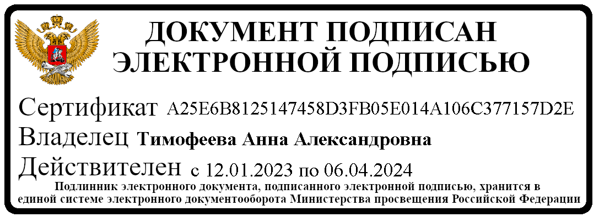

Департамента А.А. Тимофеева

Рахманкина Ю.Ю.

(495) 587-01-10, доб. 3264

О направлении «дорожных карт» – 03

**ДОРОЖНАЯ КАРТА ГБОУ «СОШ №3 с.п. Плиево» по введению учебного предмета «Основы безопасности и защиты Родины» (ОБЗР)**

|  |  |  |  |
| --- | --- | --- | --- |
| **№** | **Наименование мероприятия** | **Срок исполнения** | **Примечание** |
| **Организация образовательного процесса** | | | |
| 1. | Обеспечить внесение образовательными организациями субъекта Российской Федерации (далее – ОО субъекта РФ) изменений в основные образовательные программы в части учебного предмета «Основы безопасности и защиты Родины» | 1 июля 2024 г. |  |
| 2. | Организовать включение ОО субъекта РФ в основные образовательные программы проведения учебных сборов (8 и 10 классы) в соответствии с разработанными программами учебных сборов | 1 июля 2024 г. |  |
| 3. | Обеспечить привлечение Центров военно-патриотического воспитания молодежи к проведению учебных сборов обучающихся 8 и 10 классы | 31 августа 2024 г. |  |
| 4. | Обеспечить приведение в ОО субъекта РФ названия учебных кабинетов в соответствие с названием учебного предмета «Основы безопасности и защиты Родины» | 31 августа 2024 г. |  |
| 5. | Организовать в ОО субъекта РФ проверку соответствия оснащения кабинетов ОБЗР требованиям приказа  от 6 сентября 2022 г. № 804 «Об утверждении перечня средств обучения и воспитания, соответствующих современным условиям обучения, необходимых при оснащении общеобразовательных организаций в целях реализации мероприятий государственной программы Российской Федерации «Развитие образования», направленных на содействие созданию (создание) в субъектах Российской  Федерации новых (дополнительных) мест в | 31 августа 2024 г |  |

2

|  |  |  |  |  |
| --- | --- | --- | --- | --- |
|  | общеобразовательных организациях, модернизацию инфраструктуры общего образования, школьных систем образования, критериев его формирования и требований к функциональному оснащению общеобразовательных организаций, а также определении норматива стоимости оснащения одного места обучающегося указанными средствами обучения и воспитания». Рассмотреть возможность дооснащения ОО субъекта РФ необходимым оборудованием. |  |  |  |
| **Обеспечение кадровых вопросов** | | |  |  |
| 6. | Обеспечить разработку должностных инструкций для педагогических работников, преподающих учебный предмет «Основы безопасности и защиты Родины» в ОО субъекта РФ | 31 августа 2024 г. |  |  |
| 7. | Организовать внесение изменений в штатное расписание ОО субъекта РФ | 31 августа 2024 г. |  |  |
| 8. | Организовать в ОО субъекта РФ внесение изменений в кадровые документы работников в части наименования должностей педагогических работников, преподающих учебный предмет «Основы безопасности и защиты Родины» | 31 августа 2024 г. |  |  |
| 9. | Организовать направление педагогических работников на курсы повышения квалификации по программе  «Преподаватель ОБЗР» на базе ФГБОУ ВО «Государственный университет просвещения» | С 1 июня по 31 августа 2024 г. | По графику, разработанному ФГБОУ ВО «Государственный университет просвещения» | |
| 10. | Обеспечить проработку кадрового вопроса в части привлечения к преподаванию учебного предмета «Основы безопасности и защиты Родины» участников СВО и их направление на переподготовку на базе Центра военно- патриотического образования «Вершина» | 1 августа 2024 г. |  | |

3

**ДОРОЖНАЯ КАРТА СУБЪЕКТА РОССИЙСКОЙ ФЕДЕРАЦИИ**

**по введению учебного предмета «Труд (технология)»**

|  |  |  |  |
| --- | --- | --- | --- |
| **№** | **Наименование мероприятия** | **Срок исполнения** | **Примечание** |
| **Организация образовательного процесса** | | |  |
| 1. | Обеспечить внесение образовательными организациями субъекта Российской Федерации (далее – ОО субъекта РФ) изменений в основные образовательные программы в части учебного предмета «Труд (технология)» | 1 июля 2024 г. |  |
| 2. | Обеспечить приведение в ОО субъекта РФ названия учебных кабинетов в соответствие с названием учебного предмета «Труд (технология)» | 31 августа 2024 г. |  |
| 3. | Организовать в ОО субъекта РФ проверку соответствия оснащения кабинетов учебного предмета Труд (технология) требованиям приказа от 6 сентября 2022 г. № 804 «Об утверждении перечня средств обучения и воспитания, соответствующих современным условиям обучения, необходимых при оснащении общеобразовательных организаций в целях реализации мероприятий государственной программы Российской Федерации «Развитие образования», направленных на содействие созданию (создание) в субъектах Российской Федерации новых (дополнительных) мест в общеобразовательных организациях, модернизацию инфраструктуры общего образования, школьных систем образования, критериев его формирования и требований к функциональному оснащению общеобразовательных организаций, а также определении норматива стоимости оснащения одного места обучающегося указанными средствами обучения и воспитания». Рассмотреть возможность дооснащения ОО субъекта РФ необходимым оборудованием. | 31 августа 2024 г |  |

2

|  |  |  |  |
| --- | --- | --- | --- |
| **№** | **Наименование мероприятия** | **Срок исполнения** | **Примечание** |
|  |  |  |  |
| **Обеспечение кадровых вопросов** | | |  |
| 4. | Обеспечить разработку должностных инструкций для педагогических работников, преподающих учебный предмет «Труд (технология)» в ОО субъекта РФ | 31 августа 2024 г. |  |
| 5. | Организовать внесение изменений в штатное расписание ОО субъекта РФ | 31 августа 2024 г. |  |
| 6. | Организовать в ОО субъекта РФ внесение изменений в кадровые документы работников в части наименования должностей педагогических работников, преподающих  учебный предмет «Труд (технология)» | 31 августа 2024 г. |  |
| 7. | Организовать направление педагогических работников на курсы повышения квалификации по программе «Учитель учебного предмета Труд (технология)» на базе ФГБОУ ВО  «Государственный университет просвещения» | С 1 июня по 31 августа 2024 г. | По графику, разработанному  ФГБОУ ВО  «Государственный университет просвещения» |